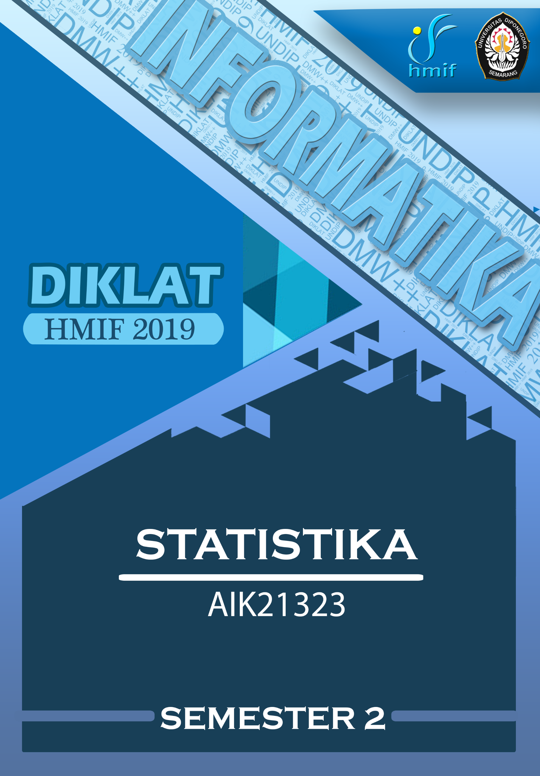

# DAFTAR ISI

DAFTAR ISI 1

UJIAN TENGAH SEMESTER 2008/2009 2

UJIAN TENGAH SEMESTER 2009/2010 3

UJIAN AKHIR SEMESTER 2007/2008 4

UJIAN TENGAH SEMESTER 2008/2009 5

UJIAN TENGAH SEMESTER 2009/2010 7

UJIAN AKHIR SEMESTER 2009/2010 R1 8

UJIAN AKHIR SEMESTER 2009/2010 R2 9

UJIAN TENGAH SEMESTER 2010/2011 100

UJIAN AKHIR SEMESTER 2010/2011 111

UJIAN TENGAH SEMESTER 2011/2012 122

UJIAN AKHIR SEMESTER 2011/2012 133

UJIAN TENGAH SEMESTER 2012/2013 144

UJIAN AKHIR SEMESTER 2012/2013 155

UJIAN TENGAH SEMESTER 2013/2014 166

UJIAN AKHIR SEMESTER 2013/2014 177

UJIAN TENGAH SEMESTER 2014/2015 19

UJIAN TENGAH SEMESTER 2015/2016 20

UJIAN AKHIR SEMESTER 2015/2016 211

UJIAN TENGAH SEMESTER 2016/2017 222

UJIAN AKHIR SEMESTER 2016/2017 23

UJIAN TENGAH SEMESTER 2017/2018 24

UJIAN AKHIR SEMESTER 2017/2018....................................................................................................25

# UJIAN TENGAH SEMESTER 2008/2009

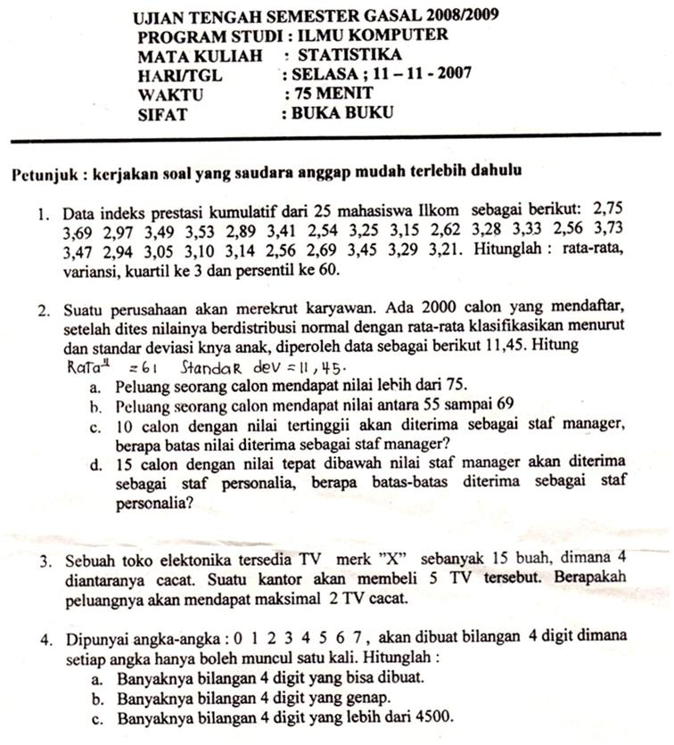

# UJIAN TENGAH SEMESTER 2009/2010

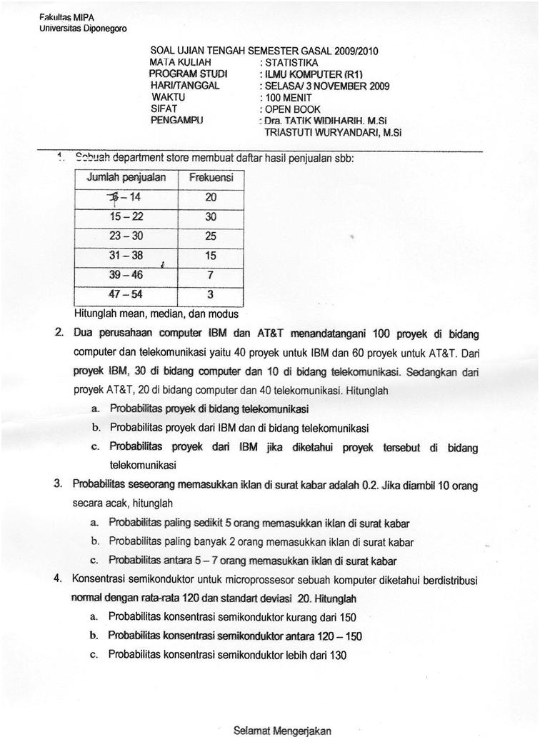

# UJIAN AKHIR SEMESTER 2007/2008

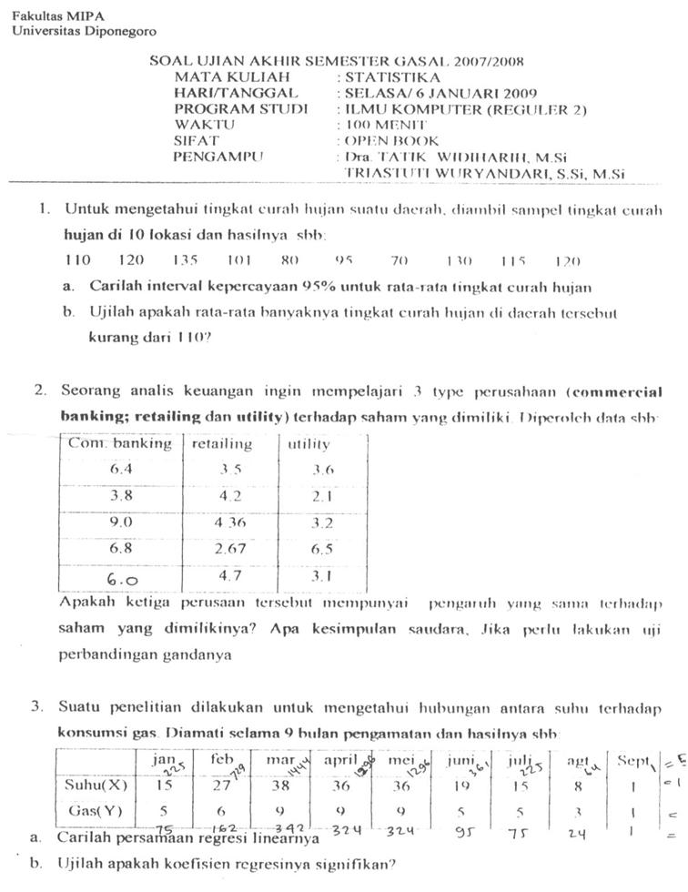

# UJIAN TENGAH SEMESTER 2008/2009

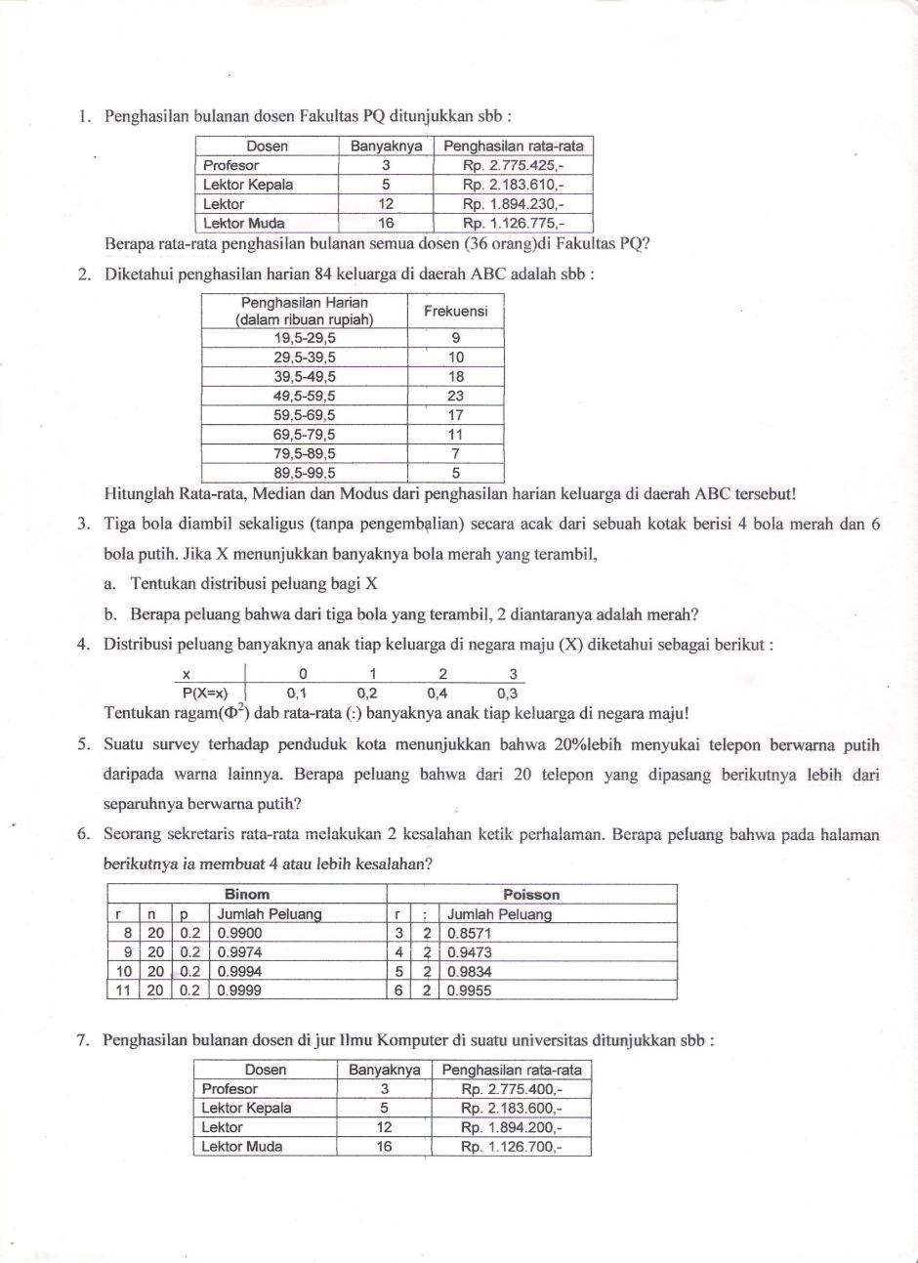

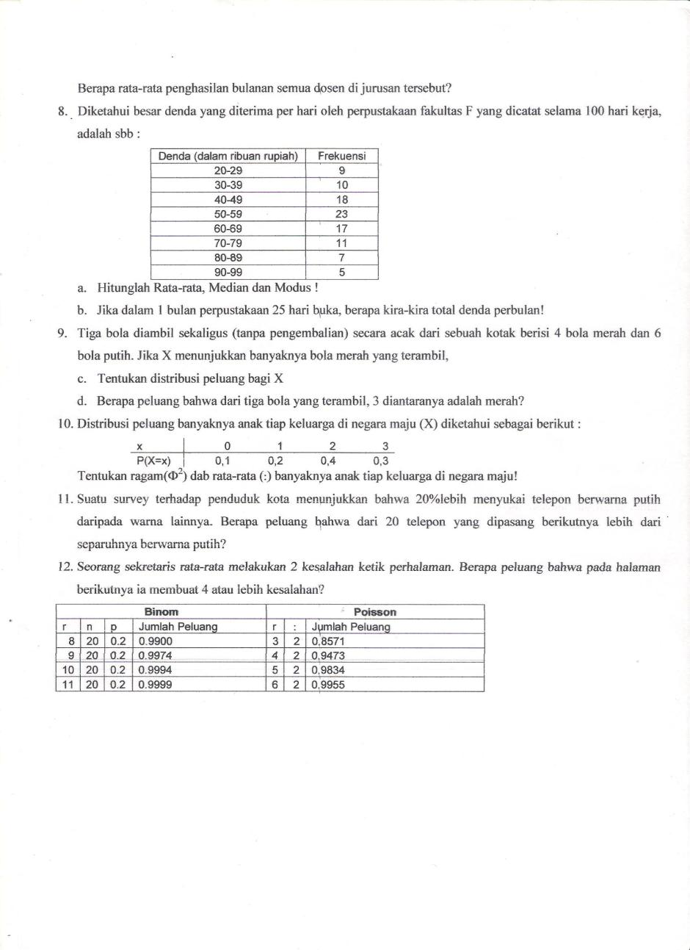

# UJIAN TENGAH SEMESTER 2009/2010

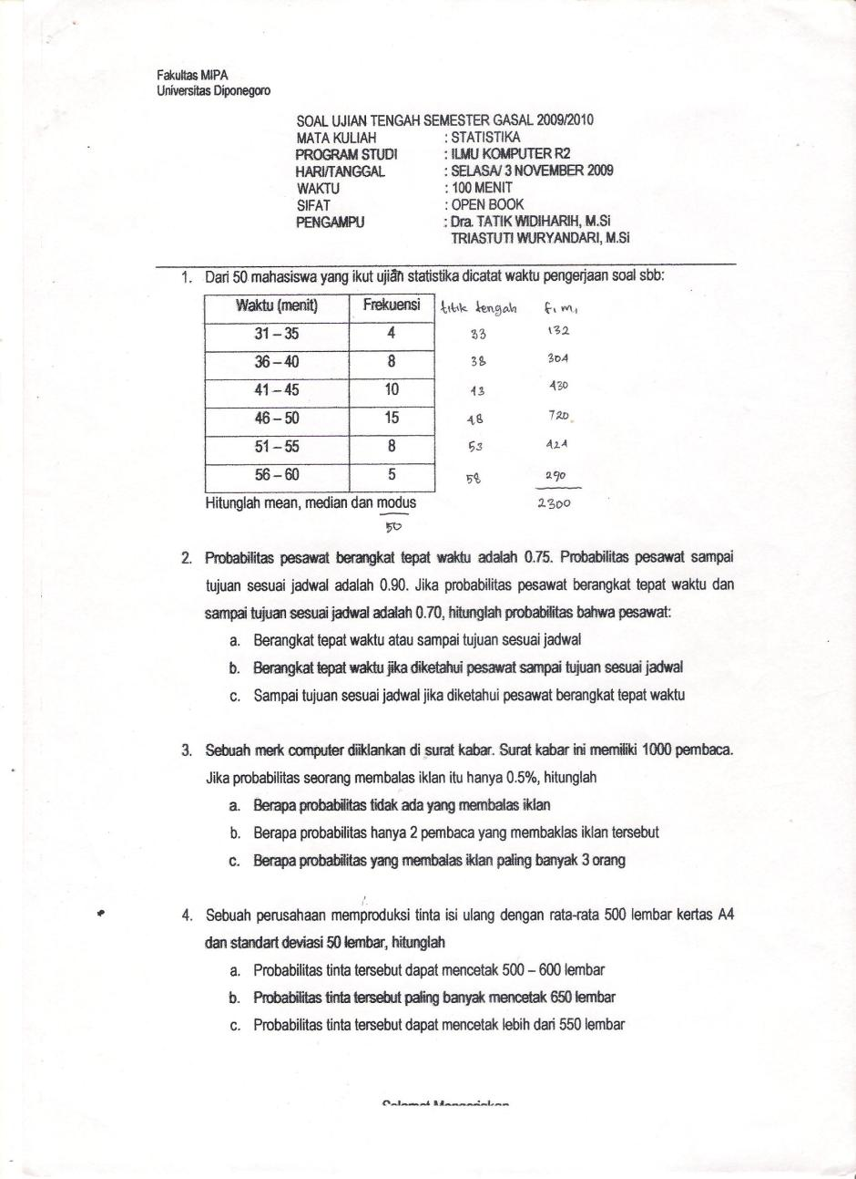

# UJIAN AKHIR SEMESTER 2009/2010 R1

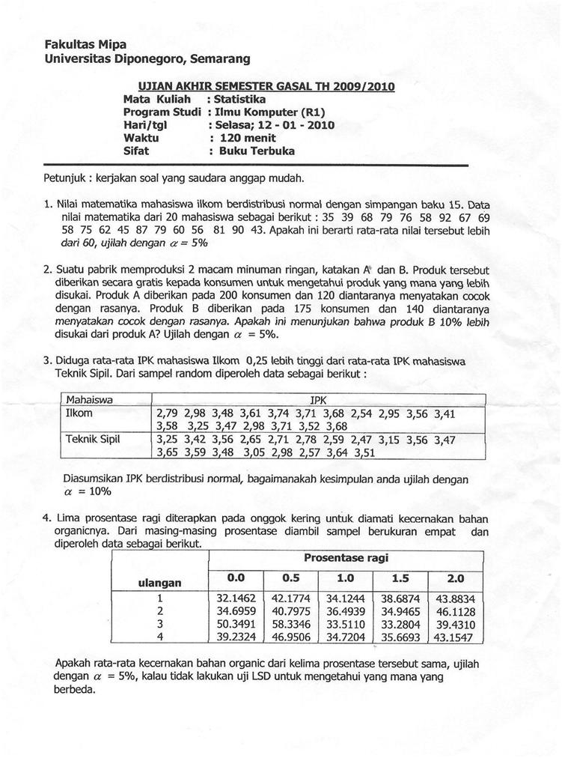

# UJIAN AKHIR SEMESTER 2009/2010 R2

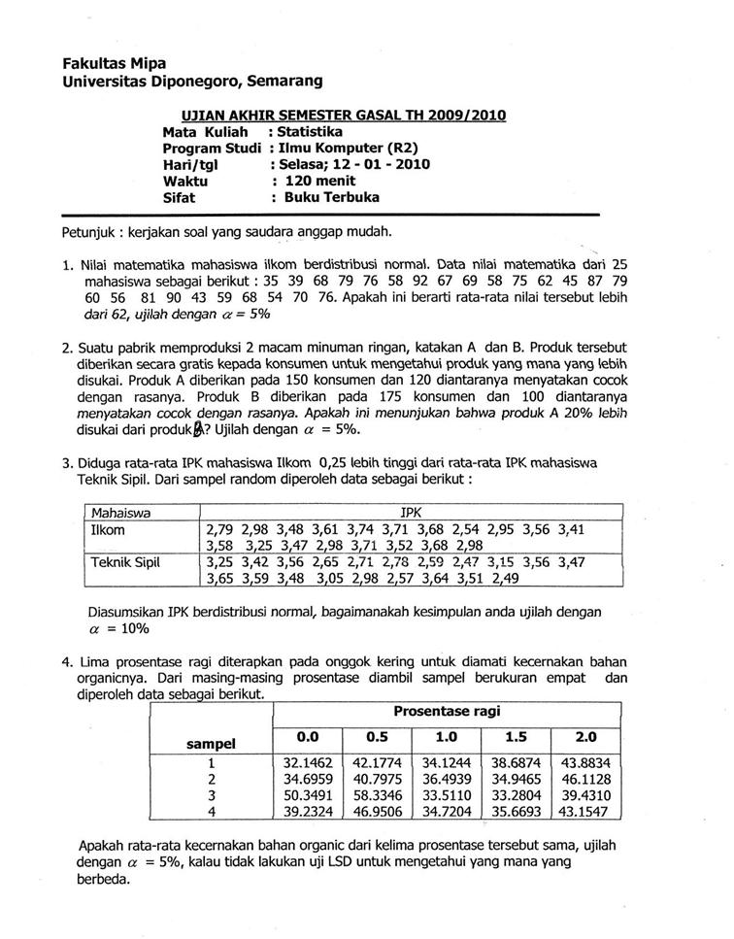

# UJIAN TENGAH SEMESTER 2010/2011

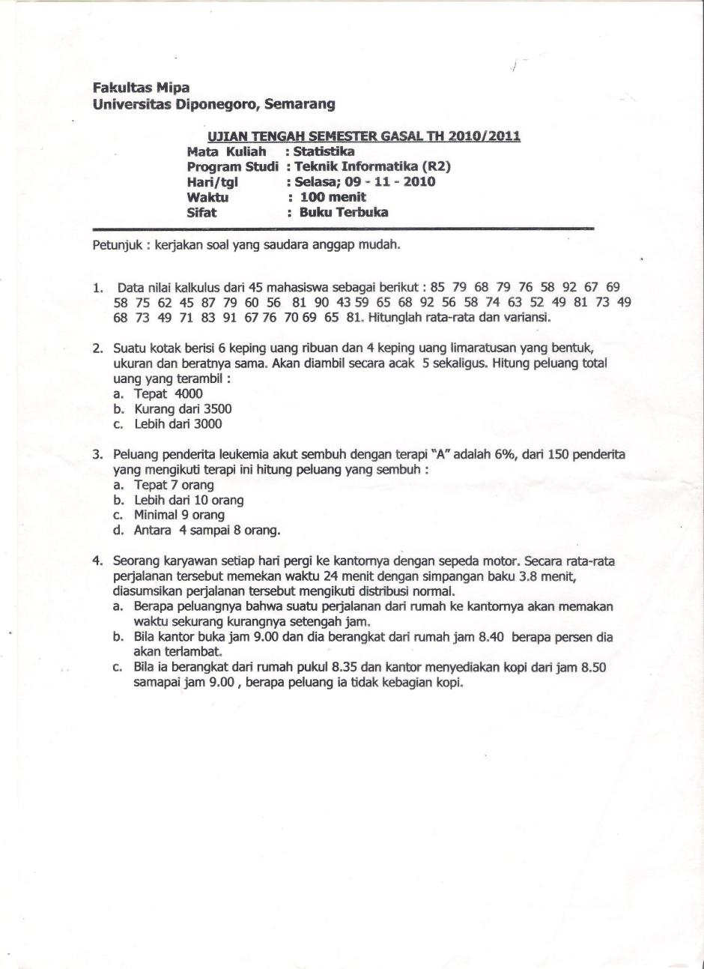

# UJIAN AKHIR SEMESTER 2010/2011

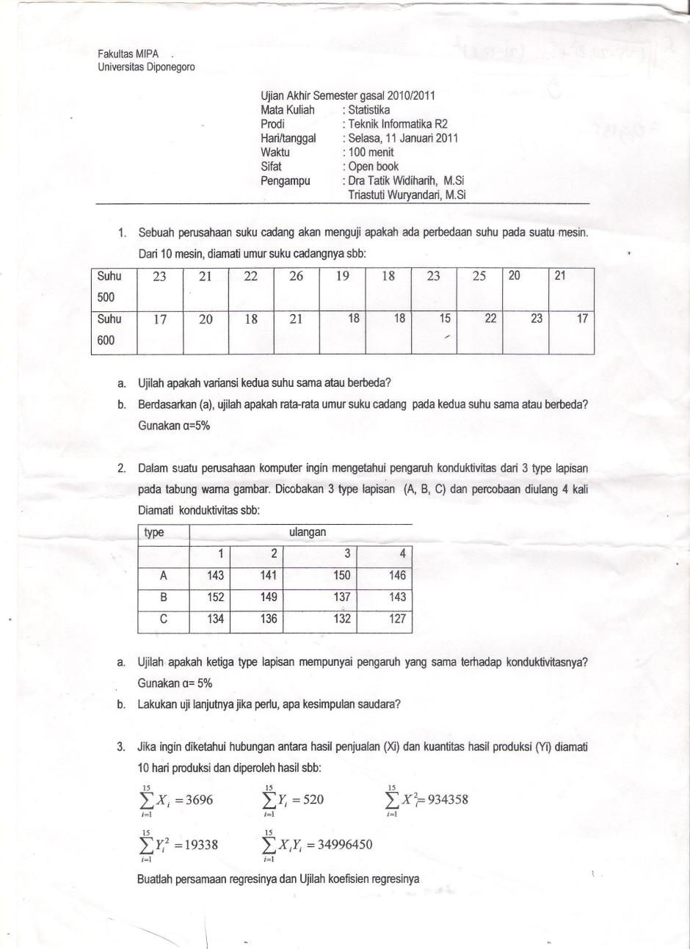

# UJIAN TENGAH SEMESTER 2011/2012

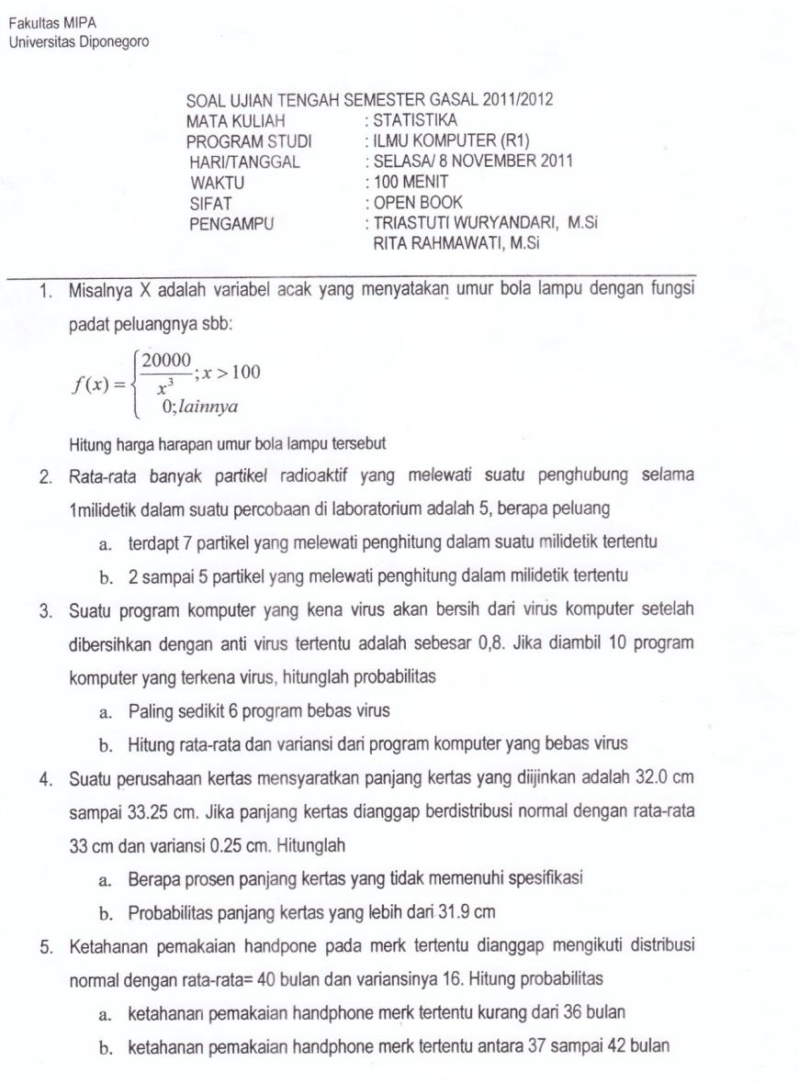

# UJIAN AKHIR SEMESTER 2011/2012

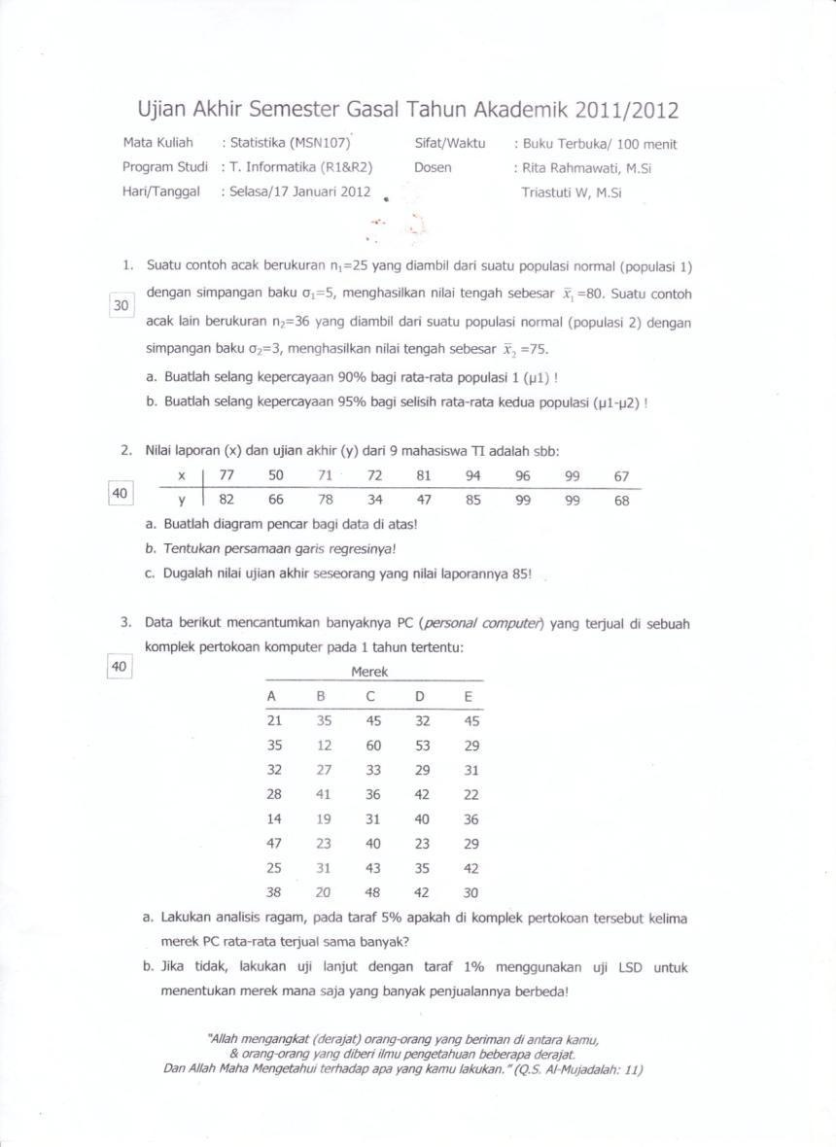

# UJIAN TENGAH SEMESTER 2012/2013

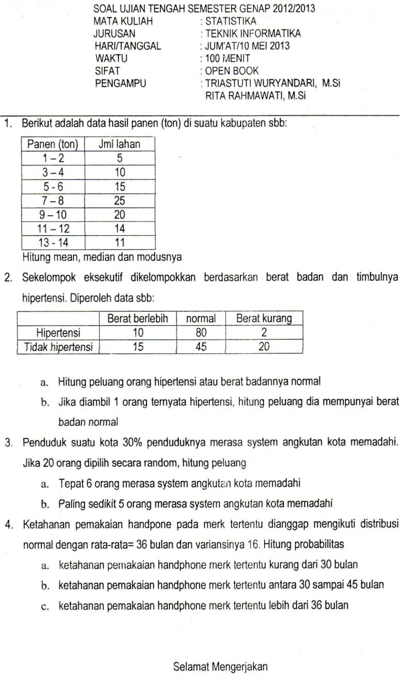

# UJIAN AKHIR SEMESTER 2012/2013

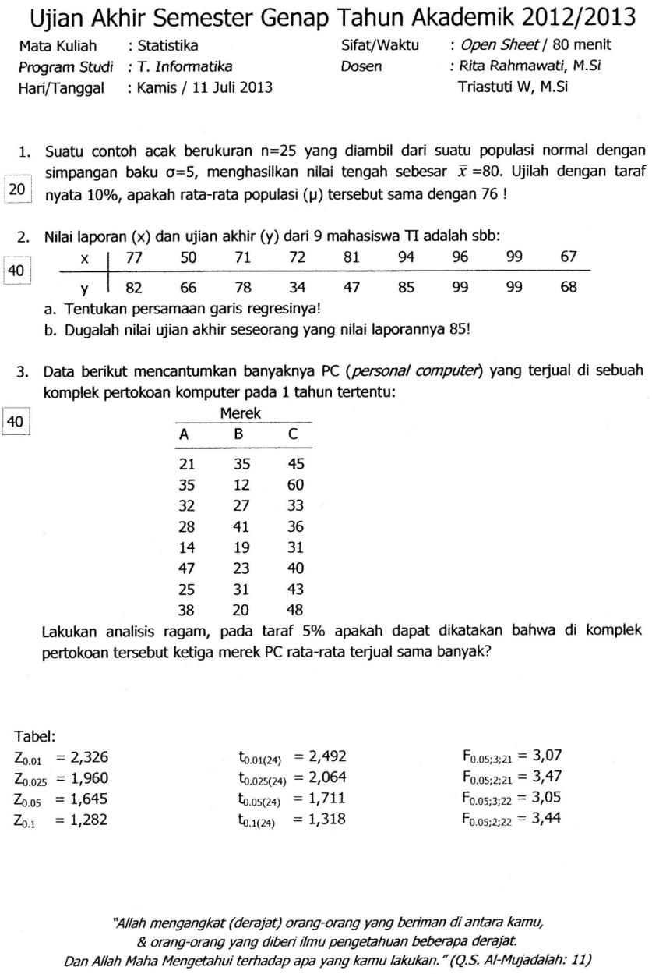

# UJIAN TENGAH SEMESTER 2013/2014

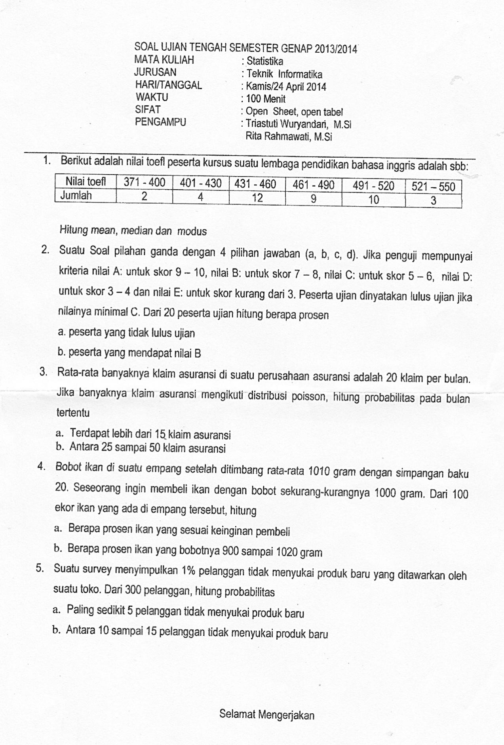

# UJIAN AKHIR SEMESTER 2013/2014

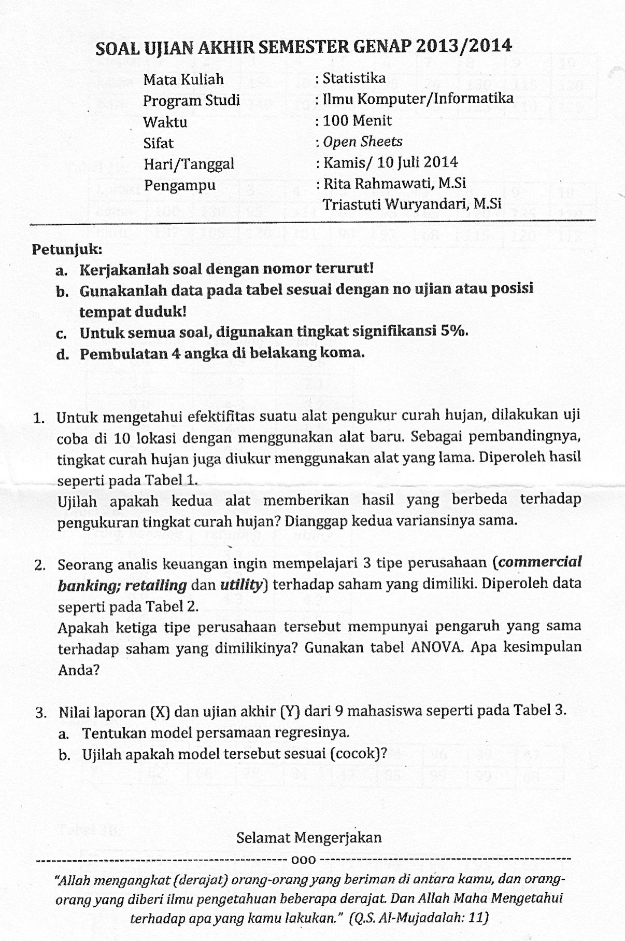

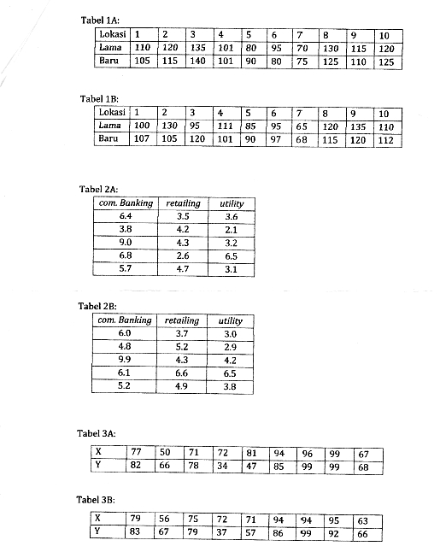

# 001UJIAN TENGAH SEMESTER 2014/2015

# UJIAN TENGAH SEMESTER 2015/2016

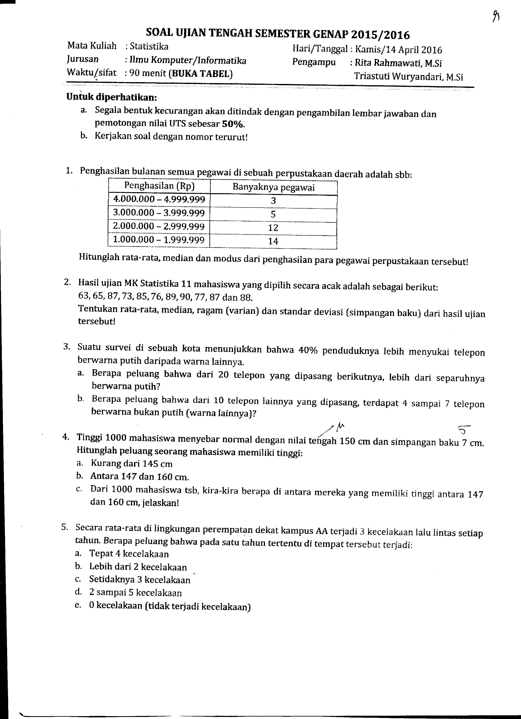

# UJIAN AKHIR SEMESTER 2015/2016

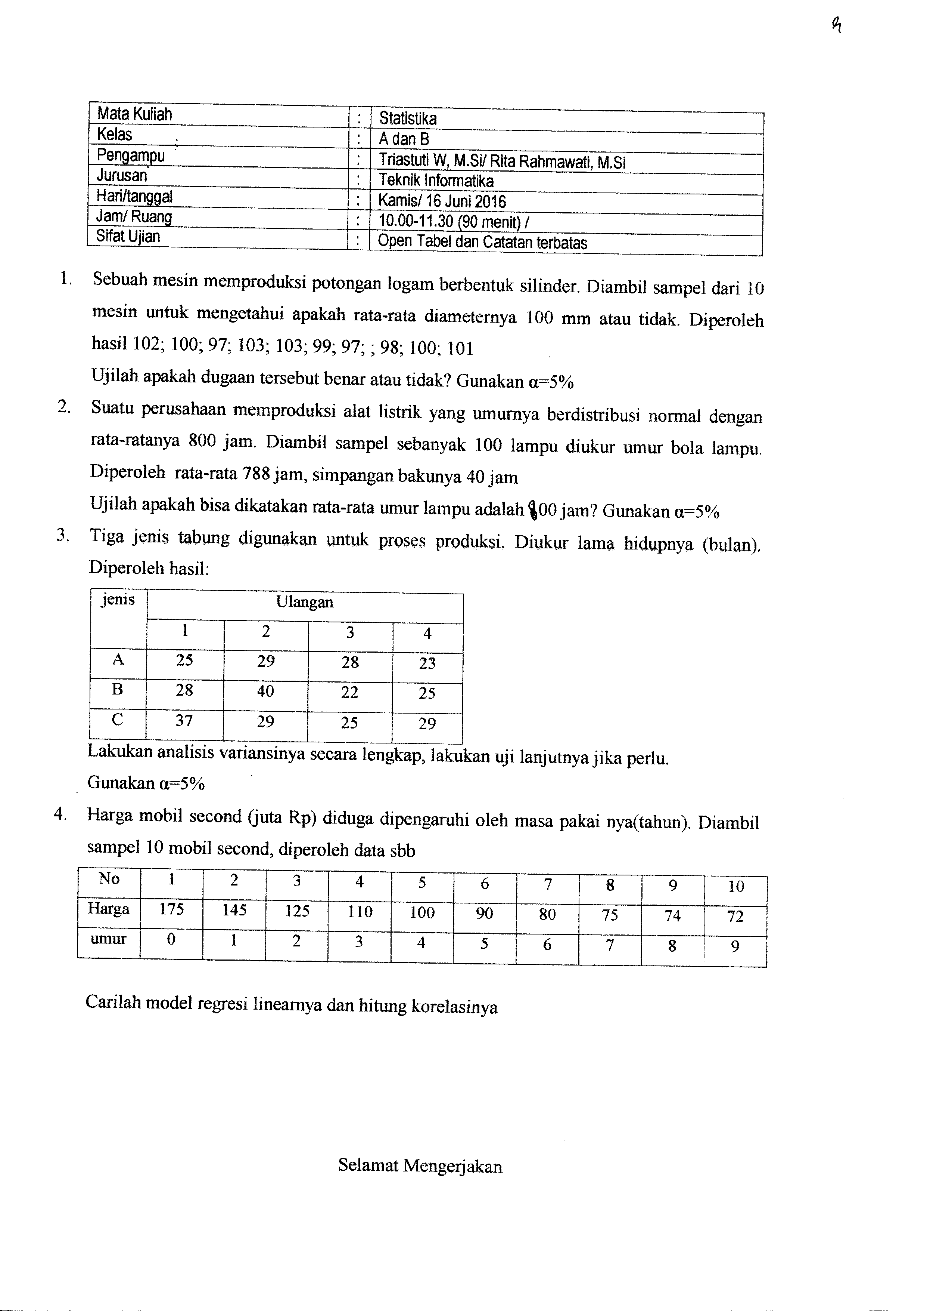

# UJIAN TENGAH SEMESTER 2016/2017

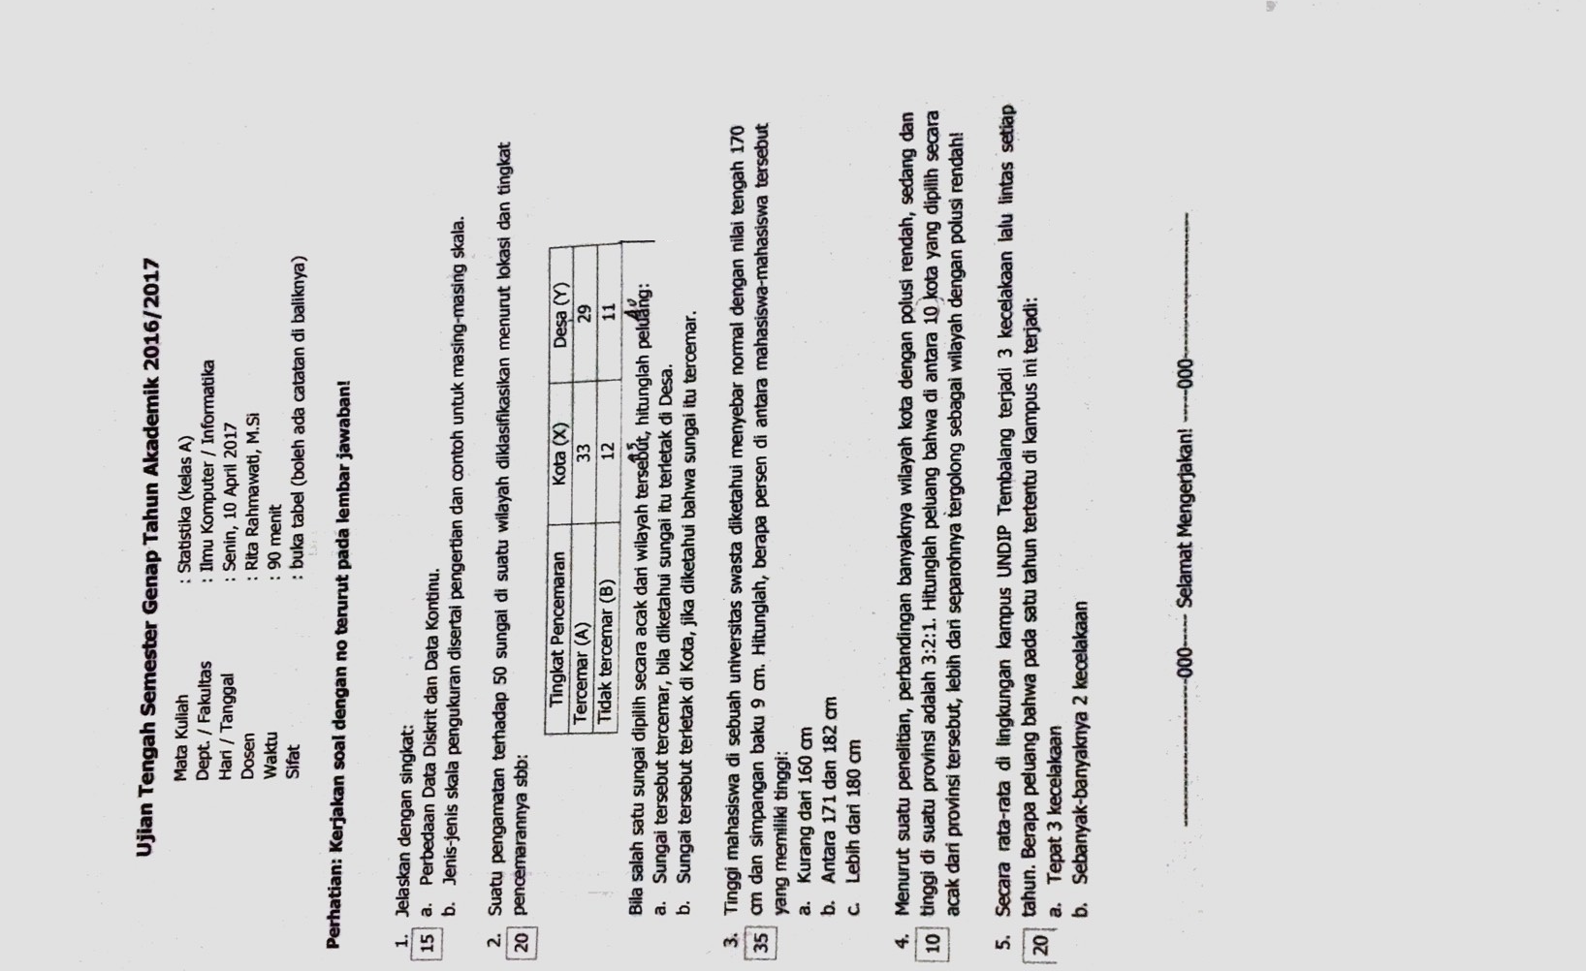

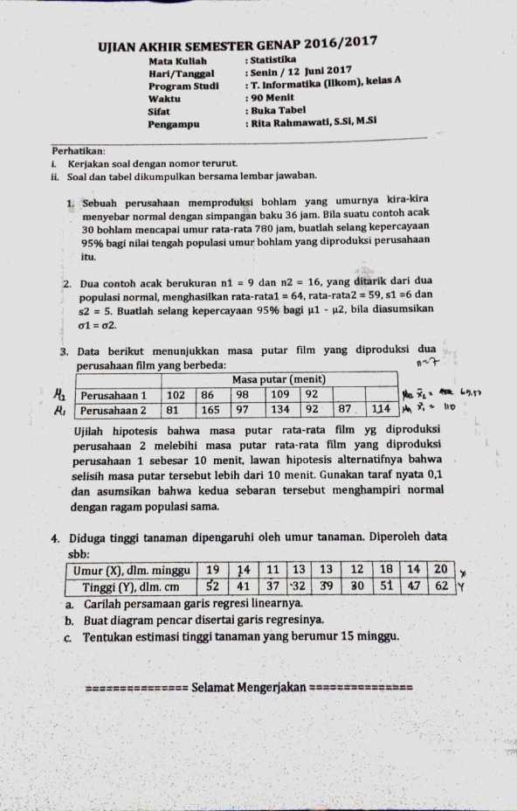UJIAN AKHIR SEMESTER 2016/2017

UJIAN TENGAH SEMESTER 2017/2018

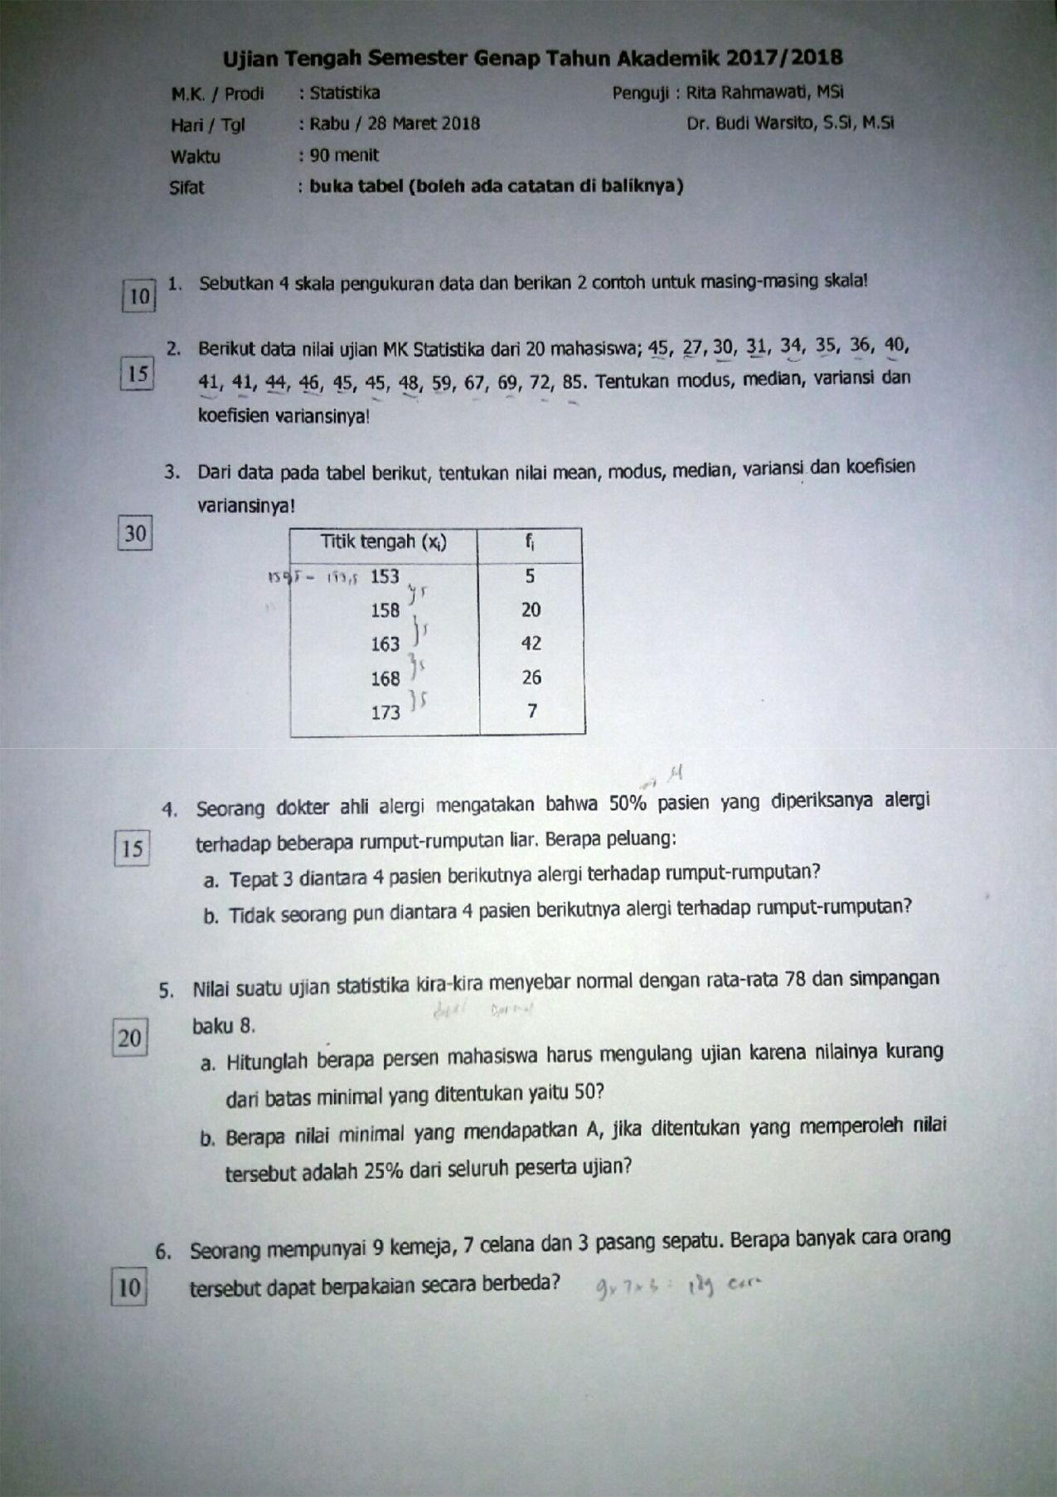

**UJIAN AKHIR SEMESTER 2017/2018**

